Darmowe wsparcie psychologiczne w ramach grup wsparcia „Równoważnia”
Fundacja ADRA Polska, wychodząc naprzeciw rosnącym potrzebom społecznym, w tym lękowi wywołanemu pandemią wirusa COVID-19, uruchamia grupy wsparcia online prowadzone przez wykwalifikowanych specjalistów.
Natłok myśli, zastanawianie się jak odnajdziemy się na rynku pracy po ustaniu pandemii, jak będziemy dalej funkcjonować w zmienionej rzeczywistości, izolacja - to problemy, z jakimi zmaga się od pewnego czasu większość Polaków. Mogą one prowadzić do wzmożonego napięcia emocjonalnego, z którym bardzo trudno jest sobie poradzić.
Dlatego Fundacja ADRA Polska zaprasza do udziału w grupach wsparcia w ramach projektu „Równoważnia”. Do udziału w grupie może zgłosić się każdy, kto odczuwa wyżej wymienione trudności. Dzięki grupie można bezpiecznie i anonimowo podzielić się własnymi przeżyciami, wymienić doświadczeniami, pomysłami, otrzymać wsparcie. Można tu potkać ludzi, którzy przeżywają te same problemy, którzy nie ocenią i nie skrytykują, ale zrozumieją i wesprą.
– Aktywne uczestnictwo w grupie to pomoc w rozwiązywaniu codziennych problemów, także dodatkowo również praca nad sobą i rozwój osobisty. To często pierwszy krok na drodze do nowego życia – komentuje Magda Matuszewska, koordynator akcji z Fundacji ADRA Polska.
Grupy wsparcia „Równoważnia” będą odbywać się pod opieką specjalistów - psychologów, trenerów, doradców zawodowych, terapeutów i coachów. Grupy działać będą w oparciu o model, dzięki któremu pod „skrzydłami” jednego mentora wsparciem mogą zostać objęte nawet 144 osoby. – Już teraz otrzymujemy dużo zgłoszeń, co pokazuje, jak wielkie jest zapotrzebowanie na tego typu pomoc. – dodaje Magda Matuszewska z Fundacji ADRA Polska.
Spotkania grup wsparcia odbywać się będą online i wymagają jedynie komputera i dostępu do Internetu. Udział w nich jest bezpłatny.
Co zrobić, aby dołączyć do grupy wsparcia „Równoważnia”?
- wejść na stronę www.adra.pl/kryzys
- wypełnić krótki formularz
- poczekać na kontakt ze strony Fundacji.

Mentor - przygotowuje moderatorów do odpowiedniego prowadzenia grup, udziela wsparcia w trakcie trwania projektu w formie superwizji.
Moderator – dla prowadzi grupy zgodnie z ich założeniami i w oparciu o wskazówki udzielane przez mentora.

Inne projekty Fundacji ADRA Polska:
Zatrzymaj COVID-19 – akcja szycia i fundowania maseczek ochronnych dla osób potrzebujących i bezdomnych. Więcej informacji: www.adra.pl/koronawirus/

Osoba do kontaktu:
Magda Matuszewska
ADRA Polska
+ 48 691 394 950
mmatuszewska@adra.pl
ADRA Polska | www.adra.pl
Kontakt dla mediów:
Urszula Hajn
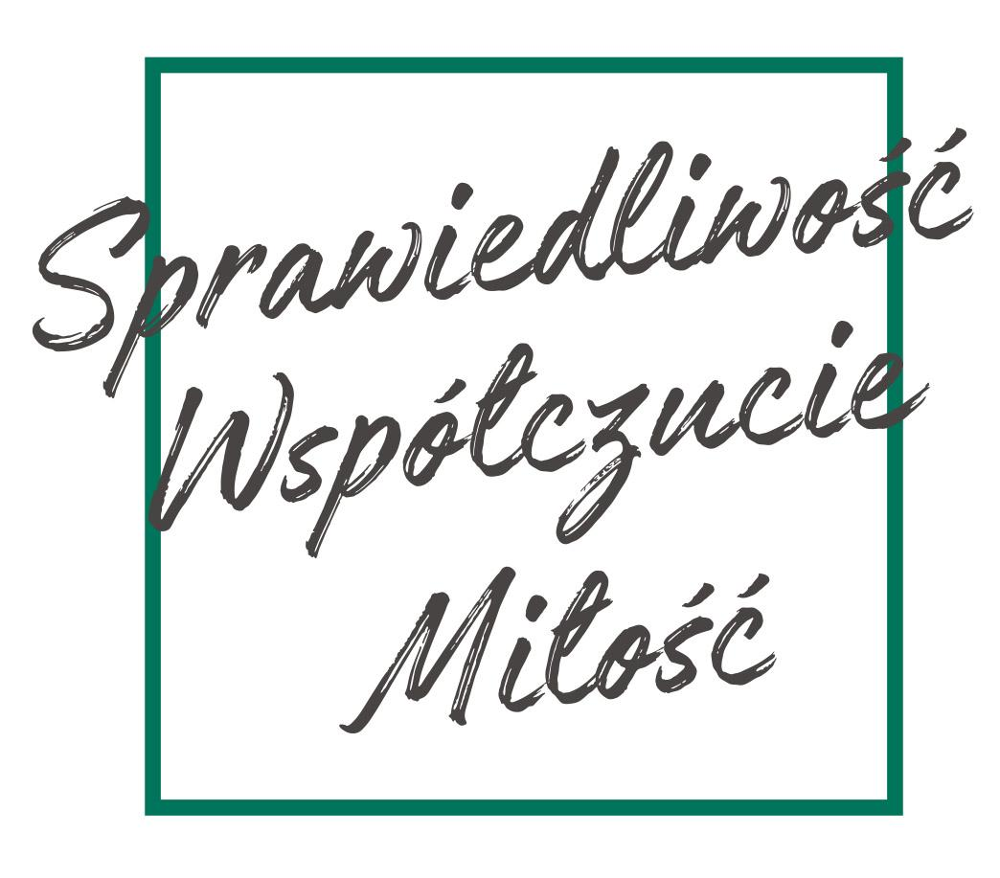
ADRA Polska
+ 48 790 796 718
uhajn@adra.pl
ADRA Polska | www.adra.pl

